Усадьба Огинских в Залесье

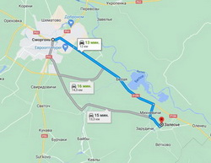

Экскурсионный маршрут в Залесье. По старой Виленской дороге 150 км.
Экскурсия «Музей — усадьба М.Кл. Огинского в Залесье — возвращение «Северных Афин» знакомит с родом Огинских и одним из ярких его представителей, видным политическим деятелем Р.П. и популярным композитором XVIII-XIX вв. Михалом Клеофасом Огинским. Родился М. Кл. Огинский (1765-1833) под Варшавой, но сам подтверждал литвинское происхождение своих предков. Его отец Анджей Огинский (1740-1787), сенатор и посол РП, родился под Витебском. Витебщина в 17 -18 в.в. была одним из мест проживания потомков Огинских. Которые, в то время, по своему благосостоянию и влиянию на политическую жизнь Р.П. могли сравниться разве что только с Радзивиллами.
Михал Клеофас Огинский – участник восстания Т. Костюшки, прощенный царизмом, был другом, дипломатом и политическим деятелем при Александре 1. Никогда не забывал о Литве! Подготовил план возрождения автономного Великого княжества Литовского. И только война с Наполеоном 1812 г. не дала возможности реализовать этот план.Умер композитор 15 октября 1833 года во Флоренции, в возрасте 68 лет. По желанию жены похоронен в Пантеоне выдающихся личностей во флорентийской церкви Санта Кроче, рядом с Галилео Галилеем, Микеланджело Буонарроти, Джоаккино Россини и Никколо Макиавелли.
С ранней юности увлекался музыкой, прекрасно играл на многих музыкальных инструментах, сочинял полонезы, романсы, песни, оперы. Произведения композитора пользовались большой популярность у участников восстания 1794 года. Наибольшую известность получил его полонез «Прощание с Родиной», произведение написанное на трагическое событие -разделы Речи Посполитой. Ряд исследователей также приписывает М.К. Огинскому написание музыки польского гимна (Jeszcze Polska nie zginęła). В 2006 г. в Беларуси был издан диск, на котором впервые в мире собраны все 24 полонеза М.К. Огинского. Сегодня диск можно приобрести в кассах музея.
Экскурсия будет интересна всем любителям истории, культуры, искусства и музыки. Подходит как для взрослых, так и детей школьного возраста.Основные туристические объекты: Музей- усадьба М.К. Огинского: дворец 1802-1822 г.г., католическая часовня Девы Марии 1815 г., водяная мельница 19 в., памятные валуны: роду Огинских, «Жоан Ролей» и « Тенем Костюшки», павильон « Храм Амелии» 1 пол. 19 века., английский парк заложенный М.К. Огинским.

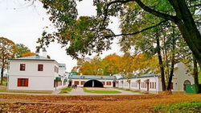

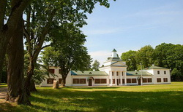

Интерьер и экспозиция Музея — усадьбы включает 13 залов. В ходе осмотра можно познакомиться с «семьей», а также с жизнью и деятельностью талантливого композитора, государственного деятеля М. К. Огинского, ощутить дух «Северных Афин», культурного центра Беларуси нач. 19 ст.

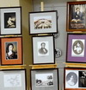
Портретная галерея музея в Залесье. Среди портретов есть представители рода Огинских.
Благодаря музыке композитора, музыкальным инструментам 19 века и современным профессиональным исполнителям можно окунуться с головой в волшебную атмосферу праздника и творчества, которая царила в имении при жизни М. К.Огинского.
Посещение оранжереи. Демонстрируются многообразные экзотические растения, большая часть которых произрастали в имении Огинских.

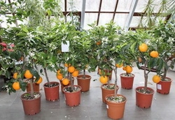

Парк, раскинувшийся за дворцом, имел пейзажный характер и соответствовал тогда новомодным образцам романтических парков, так называемых «английских».

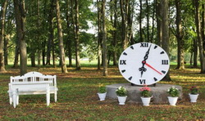

В честь каждого члена М. К. Огинский, в разных уголках парка строил беседки и «античные храмы» Только один из них — «Храм Амелии», сохранился до наших дней
Храм Амелия, сохранился до наших дней.

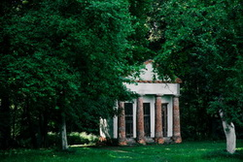

В наиболее живописных уголках парка были построены горбатые мостики, установлены памятные камни. Один из них — в честь Тадеуша Костюшко, к личности которого М.К.Огинский чувствовал огромное уважение, второй — в честь своего учителя — гувернера Жана Роле

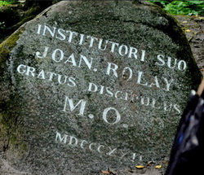
Валун в честь учителя М.К.Огинского — гувернера Жана Роле

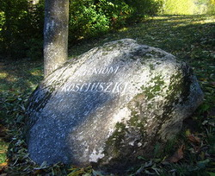

Неповторимую красоту и обаяние усадьбе придавало живописное озеро, которое называлось Лебединым. Через парк текли две извилистые речки — Бобринка и Рудица, водами которых и наполнялось озеро.

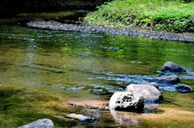

Пейзажный парк в Залесье
В 2017 г. коллектив государственного историко-культурного учреждения «Музей-усадьба М.К.Огинского» награждён специальной премией ПРЕЗИДЕНТА за создание и реализацию проекта «Вяртанне Паўночных Афін», который направлен на популяризацию наследия композитора, в том числе через возрождение традиции проведения балов во время празднования Рождестваи Нового года, дня рождения Михала Клеофаса Огинского.
Музей Залесье приглашает на Новогодние балы всех желающих!

